**Estimación COCOMO de la implementación del SGA (Sistema de gestión de boletos de autobuses intercantonales e interprovinciales).**

**Autores.**

Docente: Franklin Ricardo Parrales Bravo, Doctor en ingeniería Informática, Máster en Inteligencia Artificia Universidad Politécnica de Madrid, 2019, Máster en Ingeniería Informática, Universidad Complutense de Madrid, 2015. Ingeniero en Ciencias Computacionales, Escuela Superior Politécnica del Litoral, 2010.

Estudiantes:

Sergio Vicente Campoverde Leiva

Kevin Alexander Arévalo Saldaña

Ronny Elian Gómez Peñafiel

Ángel Adrián Chavarrea Jaramillo

Johann Donato Lucio Vera

Kevin Andrés Romero Mero

Kevin Bryan Sotomayor Carrera

David Fernando Zorrilla Baque

Universidad de Guayaquil Facultad de Ciencias Matemáticas y Físicas

**Resumen.**

En el este documento se tratará sobre la efectividad que tiene el método COCOMO momento de realizar una estimación de un sistema de software, por lo que se realizara un sistema de software SGA(Sistema de gestión de boletos de autobuses intercantonales e interprovinciales).

El sistema será desarrollado con el lenguaje de programación c#, para trabajar con el equipo de desarrollo se utilizara la metodología de desarrollo de Software Scrum.

**Introducción.**

El sistema de software será realizado por los estudiantes de sexto semestre de la universidad de Guayaquil como guía principal estará a cargo el Ing. Franklin Parrales docente de la asignatura construcción de software.

En el presente artículo se hablará sobre la eficacia de utilizar el modelo COCOMO al realizar la estimación del desarrollo de un sistema de software. El nombre del sistema es SGA (*Sistema de gestión de boletos de autobuses intercantonales e interprovinciales*) este sistema será implementado para ser utilizado en la ciudad de Guayaquil con el objetivo de optimizar el tiempo al momento de realizar las compras de boletos y agilizar el servicio a los clientes de las diferentes cooperativas de transporte, será de mucha importancia tanto para la parte empresarial como para la comunidad porque el sistema estará operativo las 24 horas del día los 7 días a la semana por lo que los clientes se podrán a acercar a realizar la compra de su boleto a cualquier hora del día.

En la sección 1 trata sobre la metodología Scrum que se utiliza para llevar una organización dentro del grupo de desarrollo en el cual se asignan tareas a cada integrante que serán entregadas dentro tiempo propuesto por el líder del grupo estas entregas serán conocidas como sprint.

En la sección 2 trata sobre la estimación aproximada que se tomara en el desarrollo del sistema de software, para lo cual se hace uso del modelo COCOMO el mismo que será evaluado en la parte de la conclusión para ver si la estimación dada tiene similitud con el tiempo real de desarrollo.

**Sección 1.**

**Metodología Scrum.**

Las principales razones del uso de un ciclo de desarrollo iterativo e incremental de tipo scrum para la ejecución de este proyecto son:

* Sistema modular. Las características del sistema del “Sistema de gestión de boletos de autobuses” permiten desarrollar una base funcional mínima y sobre ella ir incrementando las funcionalidades, modificando el comportamiento o apariencia de las ya implementadas.
* Entregas frecuentes y continuas al cliente de los módulos terminados, de forma que puede disponer de una funcionalidad básica en un tiempo mínimo y a partir de ahí un incremento y mejora continua del sistema.
* Previsible inestabilidad de requisitos. Es posible que el sistema incorpore más funcionalidades de las inicialmente identificadas.
* Es posible que durante la ejecución del proyecto se altere el orden en el que se desean recibir los módulos o historias de usuario terminadas. Esta técnica permitirá una mejor organización del equipo de trabajo a lo largo del desarrollo del sistema de software.

**Personas y roles del proyecto.**

|  |  |  |
| --- | --- | --- |
| **Nombre** | **Contacto** | **Rol** |
| Ángel Chavarrea | angel.chavarreaj@ug.edu.ec | Coordinador |
| Sergio Campoverde | sergio.compoverdel@ug.edu.ec | Gestor de producto |
| Kevin Arévalo | kevin.arevalos@ug.edu.ec | Desarrollador |
| Ronny Gómez | ronny.gomezpe@ug.edu.ec | Desarrollador |
| Kevin Sotomayor | kevin.sotomayorc@ug.edu.ec | Desarrollador |
| Kevin Romero | kevin.romerome@ug.edu.ec | Desarrollador |
| David Zorrilla | david.zorrillab@ug.edu.ec | Desarrollador |
| Johann Lucio | johann.luciov@ug.edu.ec | Desarrollador |

**Pila del sprint:** Cada sprint es una reunión en la que se realiza la entrega de las asignaciones dadas en la reunión.

**Sprint 1**

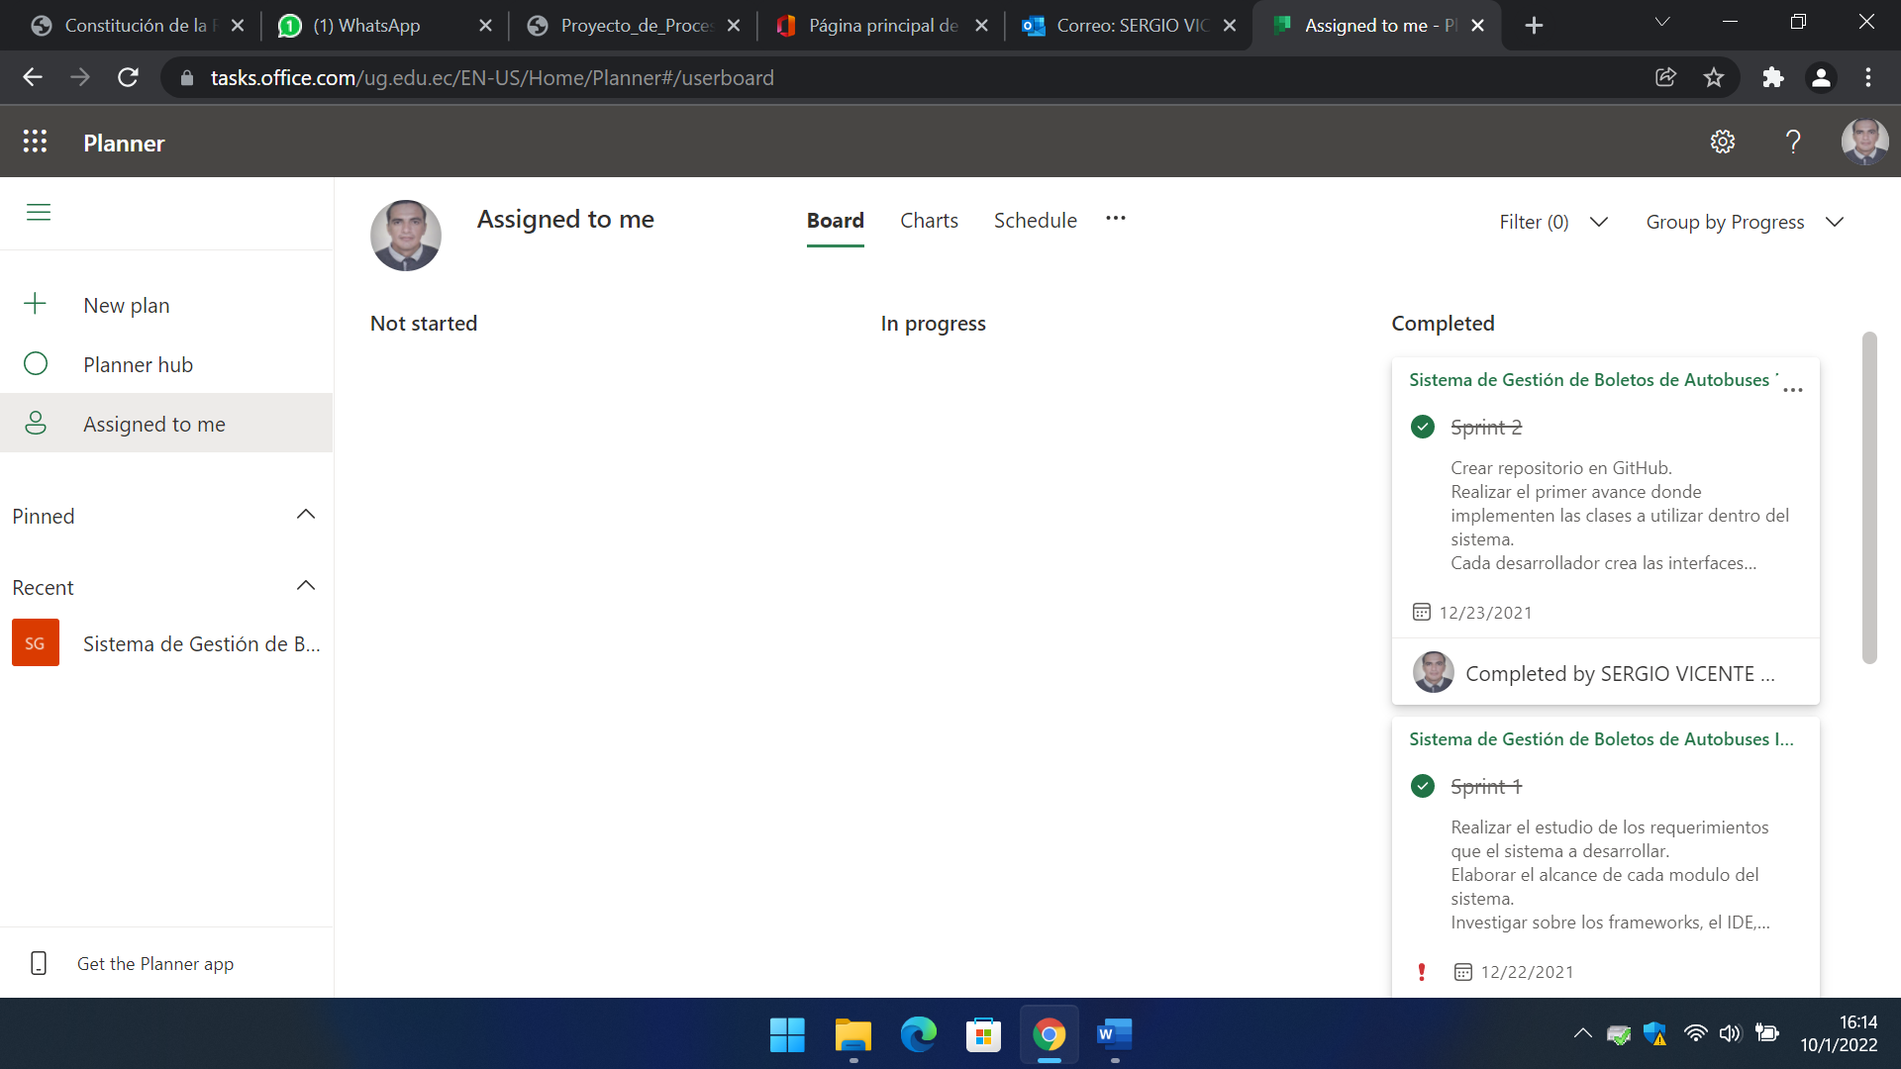

**Sprint 2**



**Sprint 3.**

**Sprint 3.**

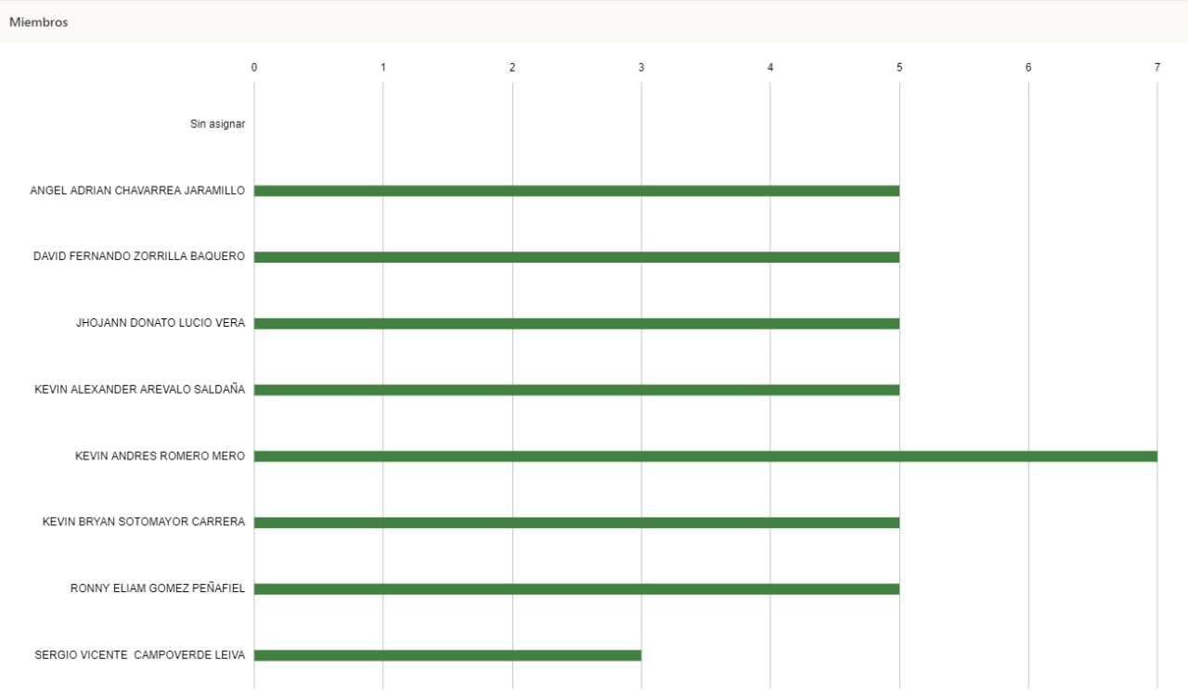

Sprint próximo.

Sección 2.

**Método COCOMO.**

El Modelo Constructivo de Costes (Constructive Cost Model) es un modelo matemático de base

empírica utilizada para la estimación de costes de software. Se público por primera vez en

1981 por Barry Boehm (Luque Claveras, 2015)

**Puntos de función.**

Para encontrar los puntos de función del sistema se debe tener en cuenta el número de entradas externas, salidas externas, consultas externas, archivos lógicos externos y las interfaces externas.

A cada elemento se le asigna una complejidad funcional de BAJA (B), MEDIA (M), o ALTA (A) según la cantidad asociada de Tipos de Registros (Record Element Types - RET) y Tipos de Elementos de Datos (Data Element Types - DET).

Los RET son subgrupos de archivos lógicos internos basados en la visión lógica o del usuario de los datos. Los archivos lógicos internos a los que no se les puede identificar subgrupos se considera que tienen un RET. Los DET son campos de datos reconocibles por el usuario. Cada campo en el que el archivo lógico interno es un DET, con las siguientes excepciones:

**Se cuenta un FTR por cada Archivo Lógico Interno (ILF) leído, creado, o actualizado, y por cada archivo de Interfaz Externa (EIF) leído durante el procesamiento de la Entrada Externa. Se cuenta un DET por cada campo agregado, modificado, o eliminado en un Archivo Lógico Interno (ILF) debido al procesamiento de la Entrada Externa.

Imagen 1 Matriz de complejidad de entradas externas

Imagen 2 Matriz de complejidad de salidas externas.

Imagen 3 Matriz de complejidad de consultas internas.

Imagen 4 Matriz de complejidad de consultas externas.

Imagen 5Matriz de complejidad de Archivos lógicos internos.

Imagen 6 Matriz de complejidad de interfaces externas.

**Cálculos Relativos a la Estimación COCOMO Modelo Básico, Intermedio Y COCOMO II.**

Entradas externas: 24

Salidas externas 10

Consultas externas: 4

Archivos lógicos Internos(tablas): 9

Una vez clasificados los elementos dependiendo su complejidad se ubican estos valores en la tabla 1, en la columna contador para ser multiplicados con los parámetros de medida como se realiza a continuación.

Interfaces externas: 1

|  |  |  |  |  |  |
| --- | --- | --- | --- | --- | --- |
|  | **Factores de peso** | | | | |
| Factores Funcionales de peso | **Parámetros de medida (1)** | | | Contador | Total |
| Simple | Media | Compleja |
| **N.º Entrada de usuario** | 7 | 10 | 15 | 24 | 240 |
| **N.º Salida de usuario** | 5 | 7 | 10 | 10 | 70 |
| **N.º Consulta de usuario** | 3 | 4 | 6 | 4 | 16 |
| **N.º Archivo lógico Interno** | 4 | 5 | 7 | 9 | 36 |
| **N.º Interfaces externas** | 3 | 4 | 6 | 1 | 4 |
| **Total** | 366 | | | | |

Tabla 1 Factores funcionales de peso.

Para realizar el cálculo de los puntos de función se utilizará la siguiente formula:

**Fórmula:**

**PF =**

**Aplicando la fórmula se tiene:**

**= 295**

Para calcular el tiempo aproximado que durara el proyecto a partir de los puntos de función, tomando en cuenta que el número de desarrolladores son 9.

Estimación para la duración del proyecto.

El desarrollo del proyecto durara 262.22 horas entre los 9 desarrolladores. Se procede a calcular el tiempo en días y meses.

El tiempo estimado de desarrollo seria de 2 meses trabajando los 9 desarrolladores de lunes a viernes 8 horas al diarias.

A continuación, se presenta la correlación en lenguaje de programación c# que servirá para sacar los KLOC para realizar las estimaciones con el método COCOMO.

|  |  |
| --- | --- |
| **Lenguaje** | **Correlación de código Fuente por PF (aprox.)** |
| **C#** | **58** |

**FACTORES DE COSTO**

|  |  |  |  |  |  |  |
| --- | --- | --- | --- | --- | --- | --- |
| **Atributos** | **valor** | | | | | |
| **Muy bajo** | **bajo** | **Nominal** | **Alto** | **Muy alto** | **Extra alto** |
| **Atributos de software** | | | | | | |
| Fiabilidad | 0.75 | 0.88 | 1 | 1.15 | 1.4 |  |
| Tamaño de base de datos |  | 0.94 | 1 | 1.08 | 1.16 |  |
| Complejidad | 0.7 | 0.85 | 1 | 1.15 | 1.3 | 1.65 |
| **Atributos de hardware** | | | | | | |
| Restricciones de tiempo de ejecución |  |  | 1 | 1.1 | 1.3 | 1.66 |
| Restricciones de memoria virtual |  |  | 1 | 1.06 | 1.21 | 1.56 |
| Volatilidad de la máquina virtual | - | 0.87 | 1 | 1.15 | 1.3 |  |
| Tiempo de respuesta |  | 0.87 | 1 | 1.15 | 1.3 |  |
| **Atributos de personal** | | | | | | |
| Capacidad de análisis | 1.46 | 1.19 | 1 | 0.86 | 0.71 |  |
| Experiencia en la aplicación | 1.29 | 1.13 | 1 | 0.91 | 0.82 |  |
| Calidad de los programadores | 1.42 | 1.17 | 1 | 0.86 | 0.7 |  |
| Experiencia en la máquina virtual | 1.21 | 1.1 | 1 | 0.9 |  |  |
| Experiencia en el lenguaje | 1.14 | 1.07 | 1 | 0.95 |  |  |
| **Atributos del proyecto** | | | | | | |
| Técnicas actualizadas de programación | 1.24 | 1.1 | 1 | 0.91 | 0.82 |  |
| Utilización de herramientas de software | 1.24 | 1.1 | 1 | 0.91 | 0.83 |  |
| Restricciones de tiempo de desarrollo | 1.24 | 1.08 | 1 | 1.04 | 1.1 |  |
|  | | | | | | |

Tabla 2 Factores de costo.

**MULTIPLICADOR.**

**COCOMO BÁSICO.**

|  |  |  |  |  |
| --- | --- | --- | --- | --- |
| **Modelo de desarrollo** | **a** | **b** | **c** | **d** |
| Orgánico | 2.5 | 1.05 | 2.50 | 0.38 |
| Semi-acoplado | 3.0 | 1.12 | 2.50 | 0.35 |
| Empotrado | 3.6 | 1.20 | 2.50 | 0.32 |

|  |  |
| --- | --- |
| **Formula:** | |
| **Esfuerzo:** |  |
| **Duración:** |  |
| **Persona:** | Esfuerzo/duración |
| **Costo:** | Persona*Salario |

**ORGÁNICO.**

**COCOMO INTERMEDIO.**

|  |  |  |  |  |
| --- | --- | --- | --- | --- |
| **Modelo de desarrollo** | **a** | **b** | **c** | **d** |
| Orgánico | 3.2 | 1.05 | 2.50 | 0.38 |
| Semi-acoplado | 3.0 | 1.12 | 2.50 | 0.35 |
| Empotrado | 2.8 | 1.20 | 2.50 | 0.32 |

|  |  |
| --- | --- |
| **Formula:** | |
| **Esfuerzo:** | *multiplicador |
| **Duración:** |  |
| **Persona:** | Esfuerzo/duración |
| **Costo:** | Persona*Salario |

**ORGÁNICO.**

**COCOMO II**

|  |  |  |  |  |  |  |
| --- | --- | --- | --- | --- | --- | --- |
| Factor de  Escala Wj | Muy Bajo | Bajo | Normal | Alto | Muy Alto | Extra |
| Precedencia  PREC | Completamente  Sin procedente  (6.20) | Ampliamente  Sin precedentes  (4.96) | Algún  Precedente  (3.72) | Generalmente  Familiar  (2.40) | Ampliamente Familiar  (1.24) | Completamente  Familiar  (0.00) |
| Flexibilidad  En el  Desarrollo  FLEX | Rigurosa  (5.07) | Relajación  Ocasional  (4.05) | Alguna Relajación  (3.04) | Generalmente  (75%)  (2.03) | Alguna  Conformidad  (1.01) | Metas  Generales  (0.00) |
| Arquitectura/  Resolución  De riesgo  RESL | Poca  (20%)  (7.07) | Alguna  (40%)  (5.65) | Siempre  (60%)  (4.24) | Ampliamente  Cooperativas  (2.19) | Principalmente  (90%)  (1.41) | Completo  (100%)  (0.00) |
| Cohesión de  Equipo  TEAM | Interacciones  Difíciles  (5.48) | Interacciones  Con alguna  Dificultad  (4.38) | Interacciones  Básicamente  (3.29) | Ampliamente  Cooperativas  (2.19) | Altamente  Cooperativas  (1.10) | Interacciones  Sin Fisuras  (0.00) |
| Madurez del  Proceso  PMAT | (7.80) | (6.24) | (4.68) | (3.12) | (1.56) | (0.0) |

Tabla 3: Factores de Escala.

**= A \***

|  |  |  |  |  |  |  |  |
| --- | --- | --- | --- | --- | --- | --- | --- |
| Early Desing  Cost Drivers | Extra  Low | Very  Low | Low | Nominal | High | Very  High | Extra  High |
| RCPX | 0.73 | 0.81 | 0.98 | 1.0 | 1.30 | 1.74 | 2.38 |
| RUSE | - | - | 0.95 | 1.0 | 1.07 | 1.15 | 1.24 |
| PDIF | - | - | 0.87 | 1.0 | 1.29 | 1.81 | 2.61 |
| PERS | 2.12 | 1.62 | 1.26 | 1.0 | 0.83 | 0. 63 | 0.50 |
| PREX | 1.59 | 1.33 | 1.12 | 1.0 | 0.87 | 0.71 | 0.62 |
| FCIL | 1.43 | 1.30 | 1.10 | 1.0 | 0.87 | 0.73 | 0.62 |
| SCED | - | 1.43 | 1.14 | 1.0 | 1.0 | 1.0 | - |

Tabla 4: Multiplicadores de Esfuerzo del Modelo de Diseño Temprano.

**MODELO POST-ARQUITECTURA**

|  |  |  |  |  |  |  |
| --- | --- | --- | --- | --- | --- | --- |
| Early Deming  Cost Drivers | Very  Low | Low | Nominal | High | Very  High | Extra  High |
| RELY | 0.75 | 0.88 | 1.00 | 2.48 | 1.24 | 0.00 |
| DATA | - | 0.93 | 1.00 | 2.03 | 2.03 | 0.00 |
| CPLX | 0.75 | 0.88 | 1.00 | 2.83 | 1.41 | 0.00 |
| RUSE | - | 0.91 | 1.00 | 2.19 | 1.10 | 0.00 |
| DOCU | 0.89 | 0.95 | 1.00 | 3.12 | 1.56 | 0.00 |
| TIME | - | - | 1.00 | 1.11 | 1.31 | 1.67 |
| STOR | - | - | 1.00 | 1.06 | 1.21 | 1.57 |
| PVOL | - | 0.87 | 1.00 | 1.15 | 1.30 | - |
| ACAP | 1.50 | 1.22 | 1.00 | 0.83 | 0.67 | - |
| PCAP | 1.37 | 1.16 | 1.00 | 0.87 | 0.74 | - |
| PCON | 1.24 | 1.10 | 1.00 | 0.92 | 0.84 | - |
| AEXP | 1.22 | 1.10 | 1.00 | 0.89 | 0.81 | - |
| PEXP | 1.25 | 1.12 | 1.00 | 0.88 | 0.81 | - |
| LTEX | 1.22 | 1.10 | 1.00 | 0.91 | 0.84 | - |
| TOOL | 1.24 | 1.12 | 1.00 | 0.86 | 0.72 | - |
| SITE | 1.25 | 1.10 | 1.00 | 0.92 | 0.84 | 0.78 |
| SCED | 1.29 | 1.10 | 1.00 | 1.00 | 1.00 | - |

Tabla 5: Factores de costo Modelo Post-Arquitectura.

**Estimación de tiempo de desarrollo.**